# Faculté des Sciences et Technologie

(FST)

# Niveau : L3-FST

**Cours : Réseaux 2**

**Soumis au chargé de cours : Ismaël SAINT AMOUR**

## Préparé par : Jameson DOMINIQUE

**Date : 26 Avril 2025**

# Implémentation du Protocole de Routage OSPF dans un Réseau d'Entreprise, Configuration d’un Réseau Smart Home (IoT)

**TD 5**

***Objectif :***

Dans ce TD, nous allons implémenter **OSPF** (Open Shortest Path First) dans un réseau d'entreprise. L'OSPF est un protocole de routage dynamique très utilisé dans les grandes entreprises et organisations en raison de sa capacité à s’adapter aux modifications du réseau rapidement, et de mettre en place un réseau **Smart Home** basé sur **IoT** dans **Cisco Packet Tracer**. Nous allons configurer des objets connectés (IoT) et les contrôler via un **serveur Home Gateway**.

**Comprendre OSPF** et son fonctionnement dans un réseau d’entreprise.

**Configurer OSPF** sur des routeurs Cisco.

Tester la **connectivité OSPF** dans un réseau d'entreprise simulé.

Configurer un **réseau domestique intelligent (Smart Home)** avec Cisco Packet Tracer. Ajouter et configurer des **appareils IoT** (ampoules, capteurs, caméras, thermostats).

Contrôler les objets IoT via un **Smartphone ou un PC**.

Mettre en place une **sécurisation du réseau IoT** avec un pare-feu **Cisco ASA**.

**Travaux Dirigés**

* + 1. Reproduisez cette topologie en implémentant le Protocole de Routage OSPF dans un Réseau !

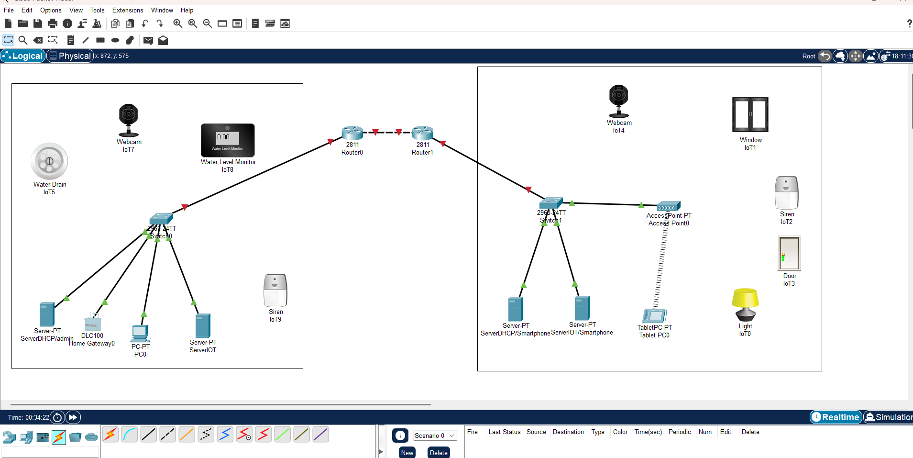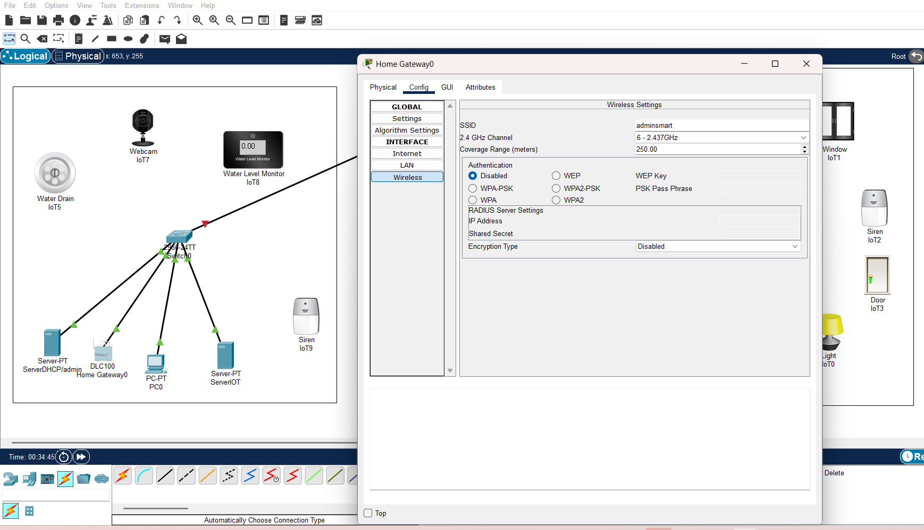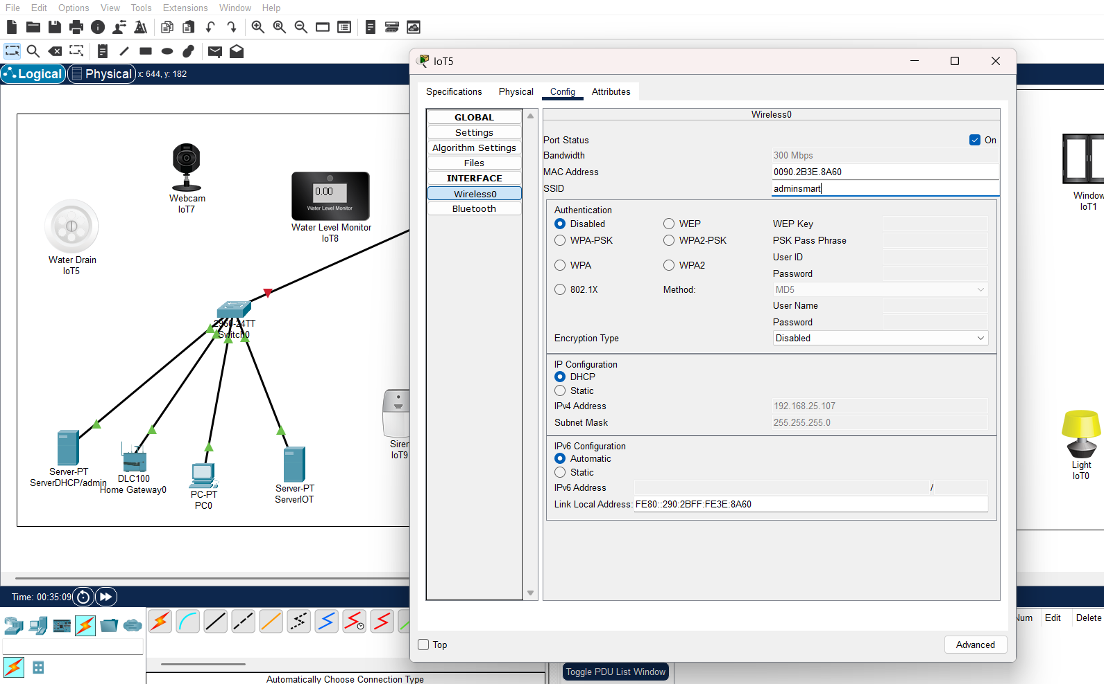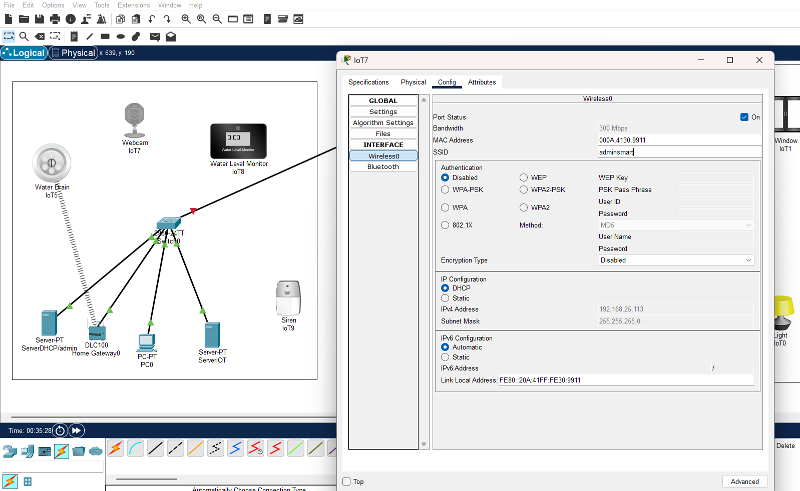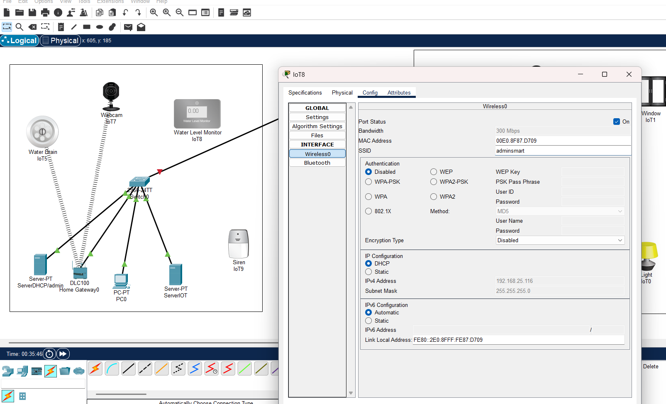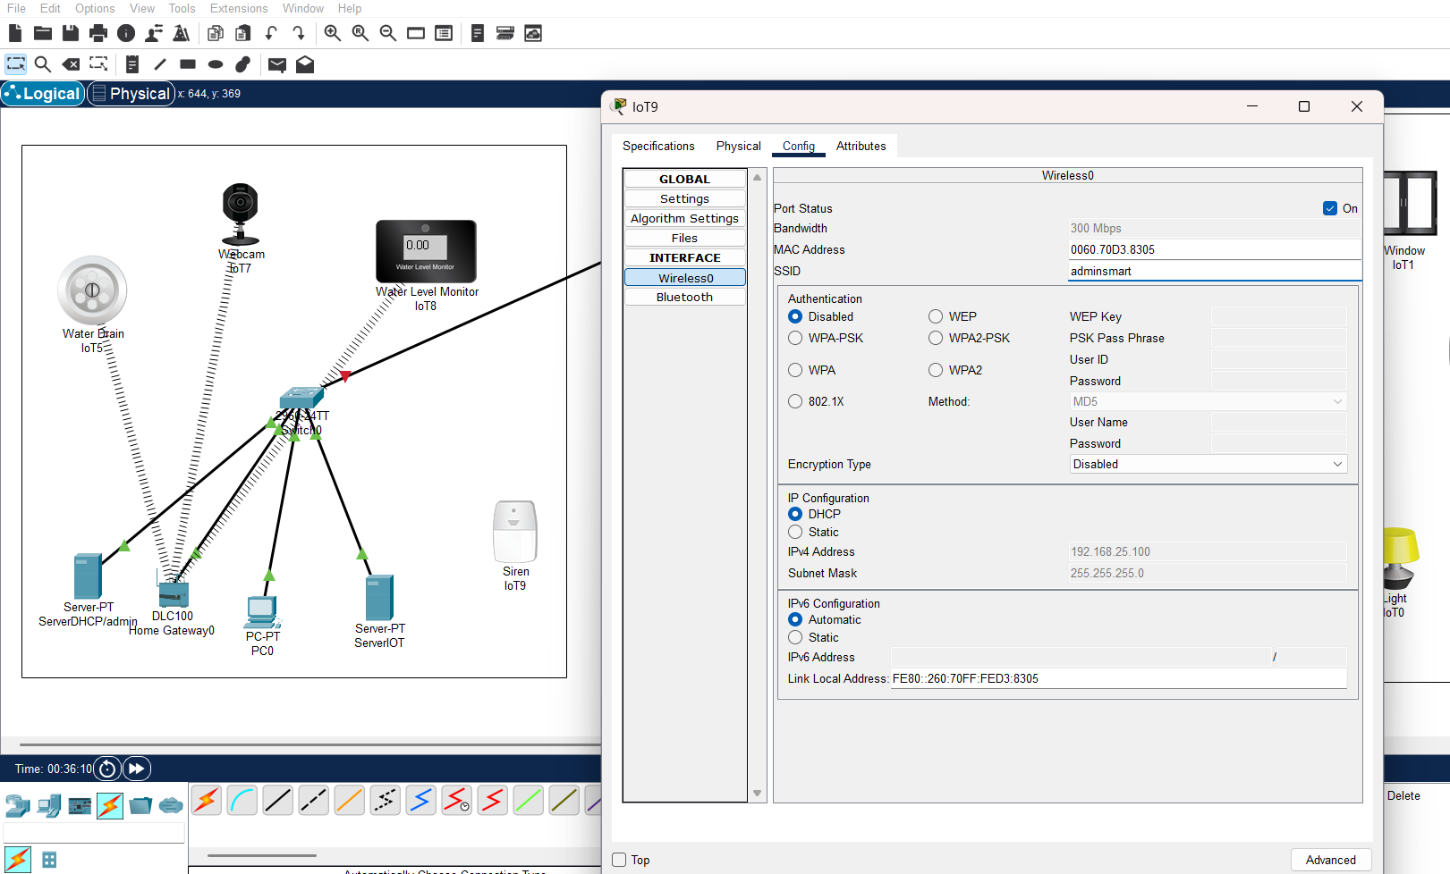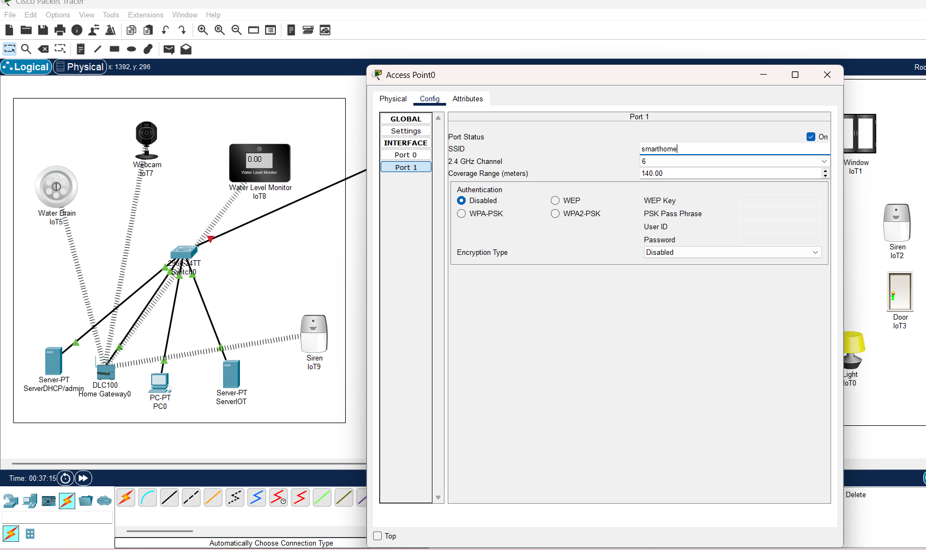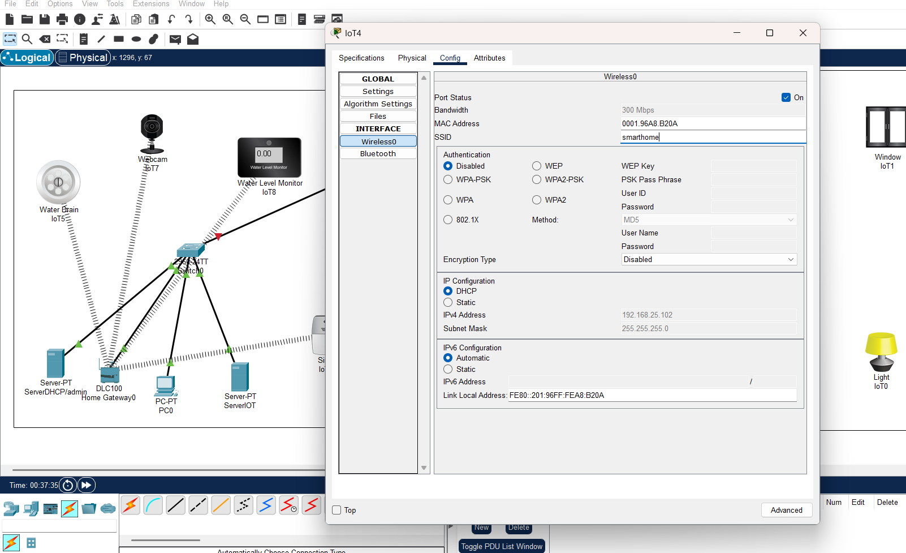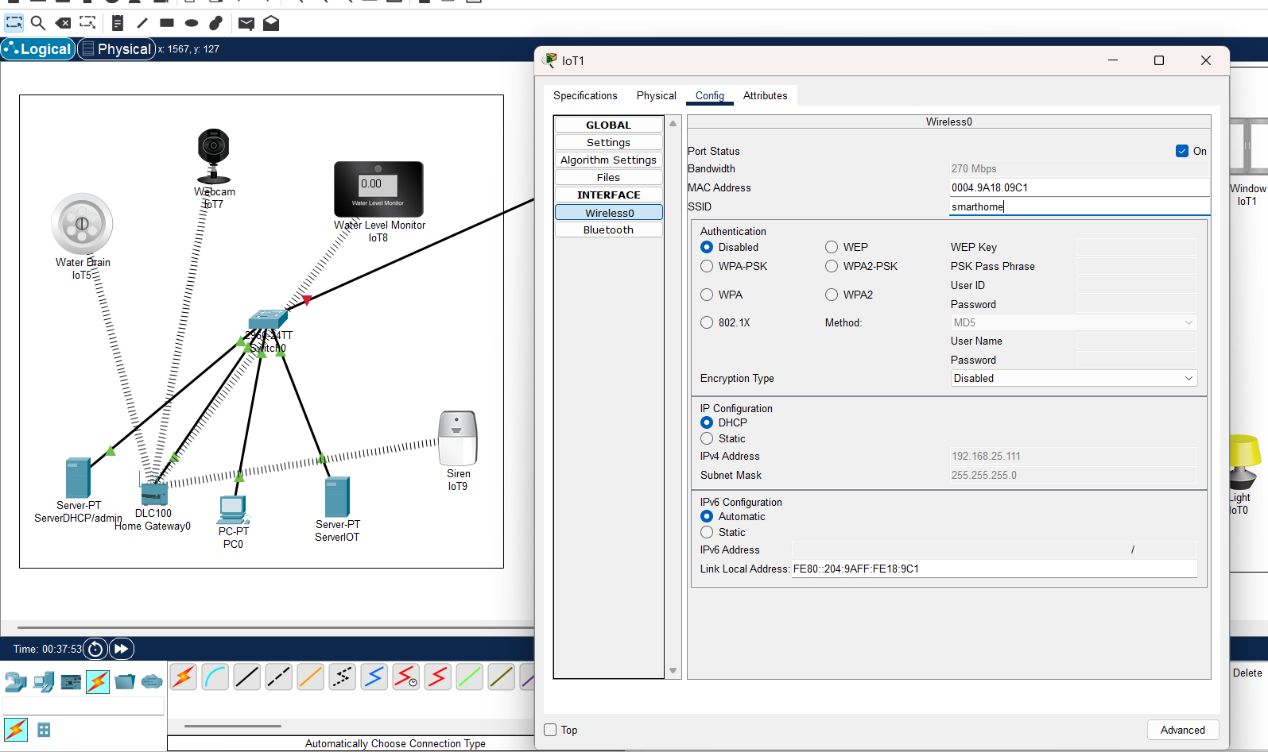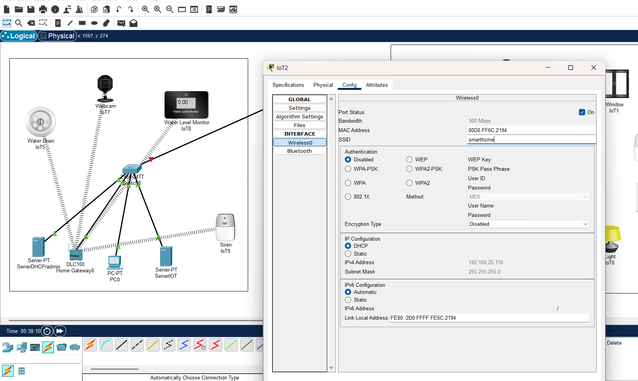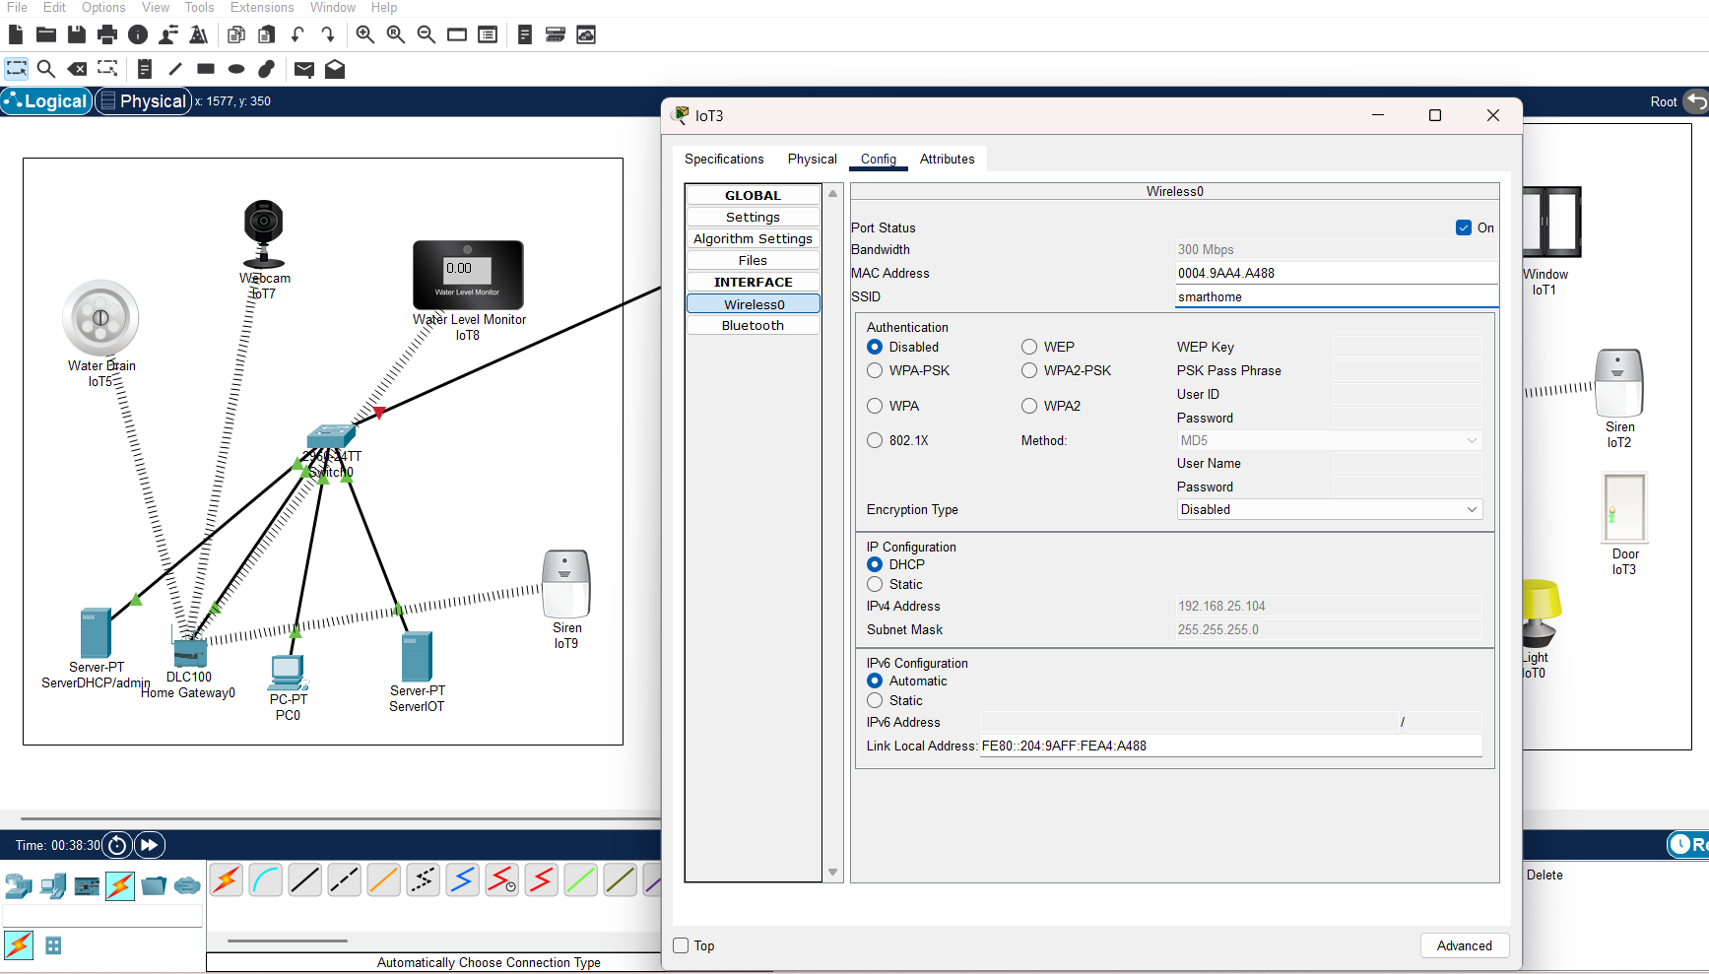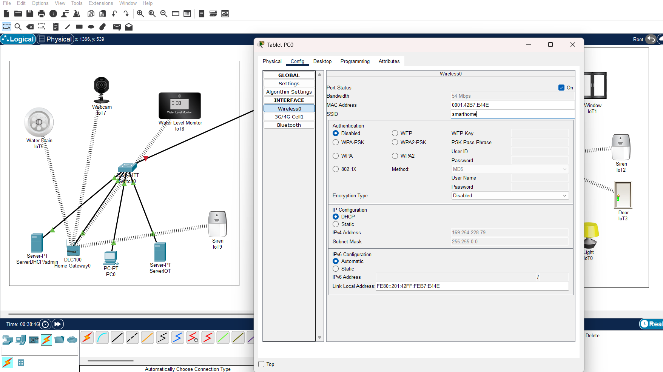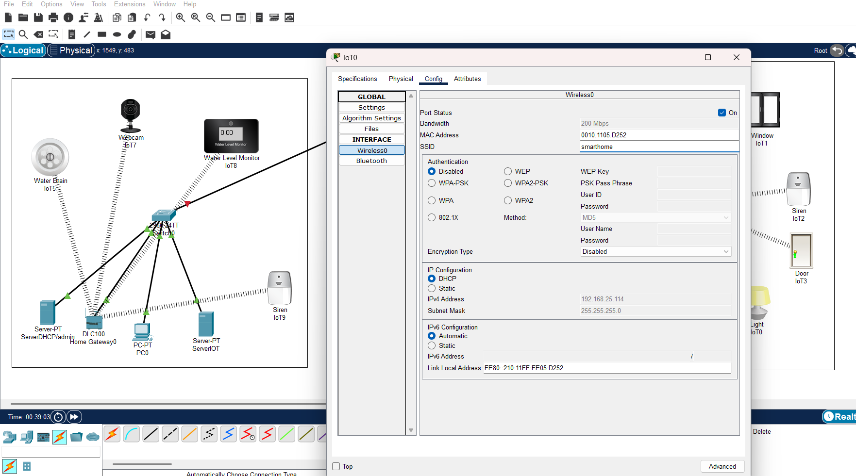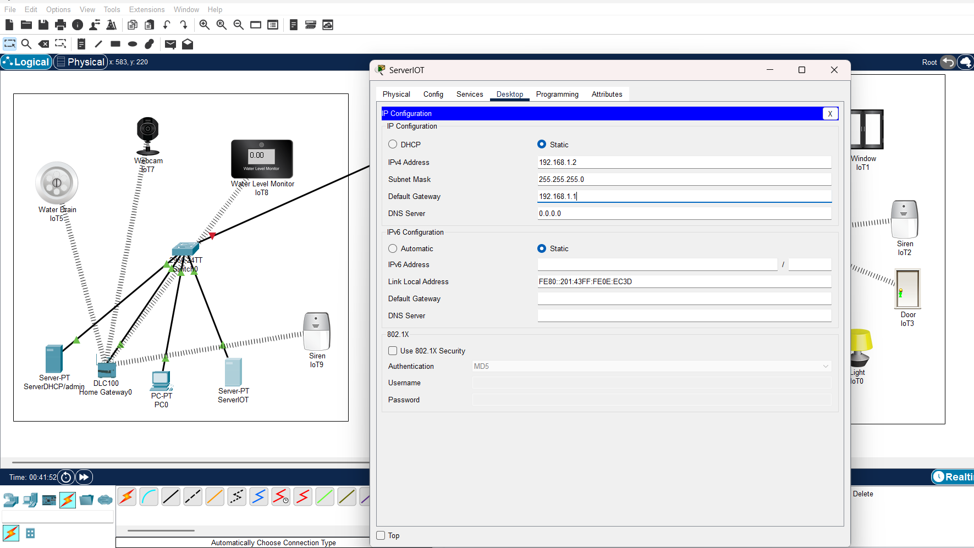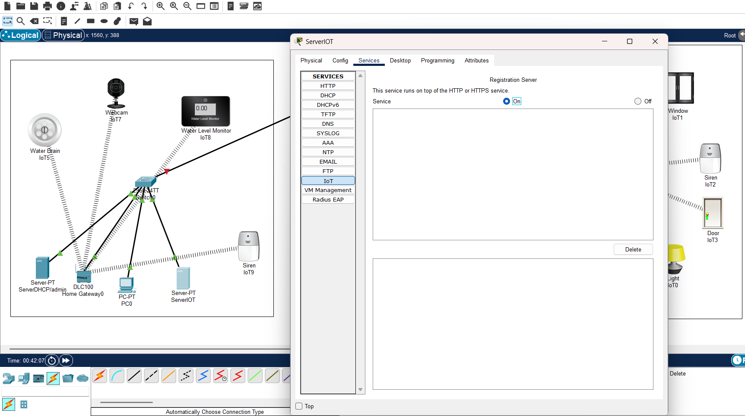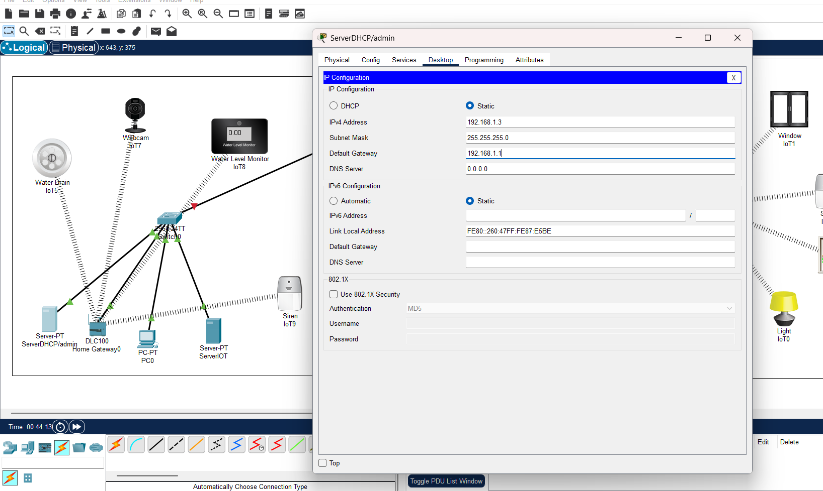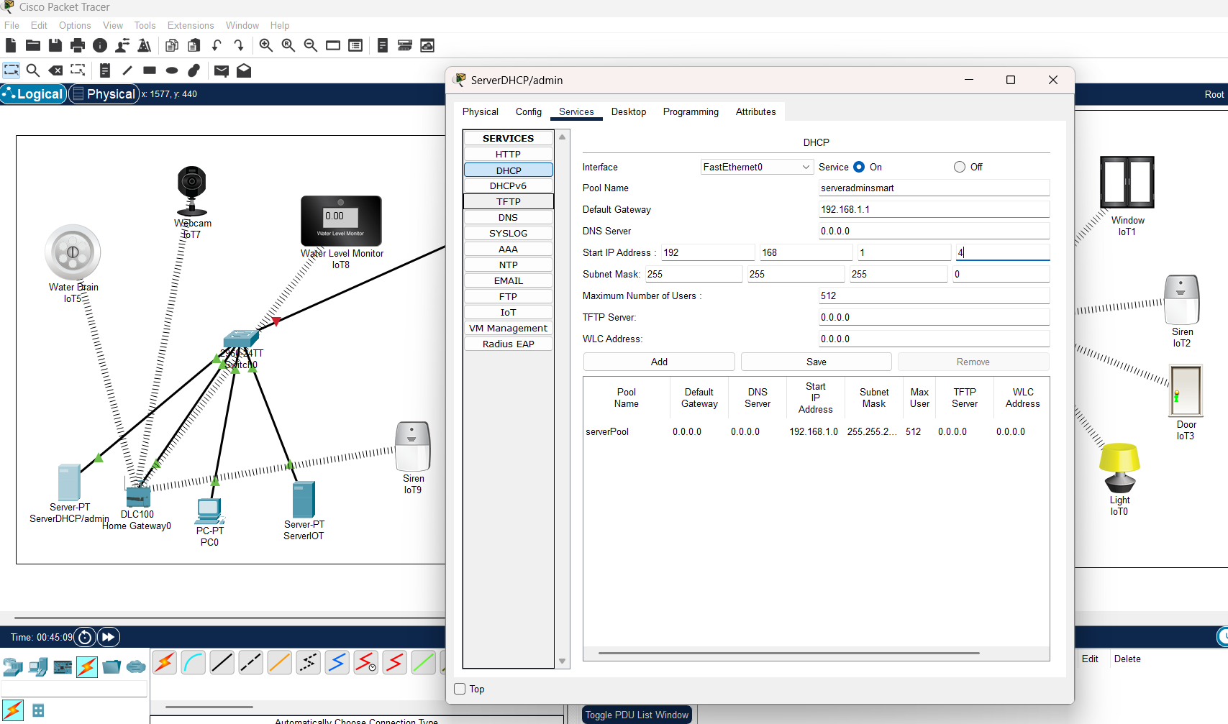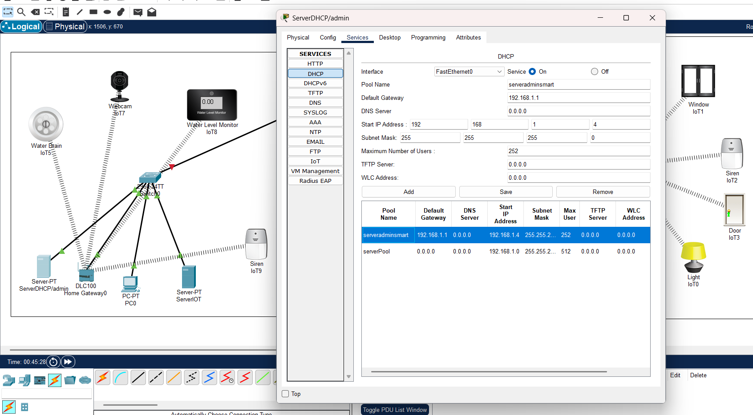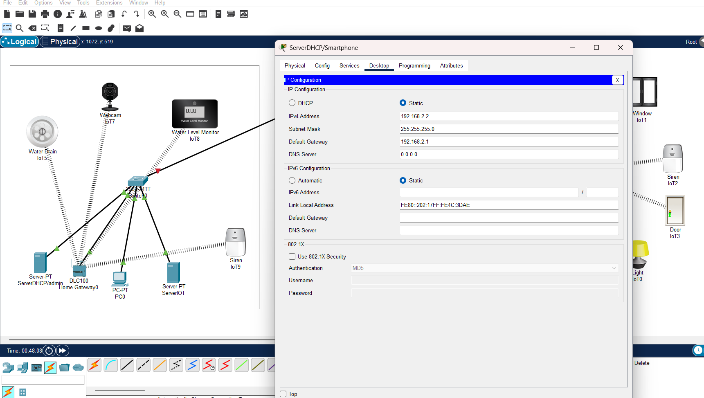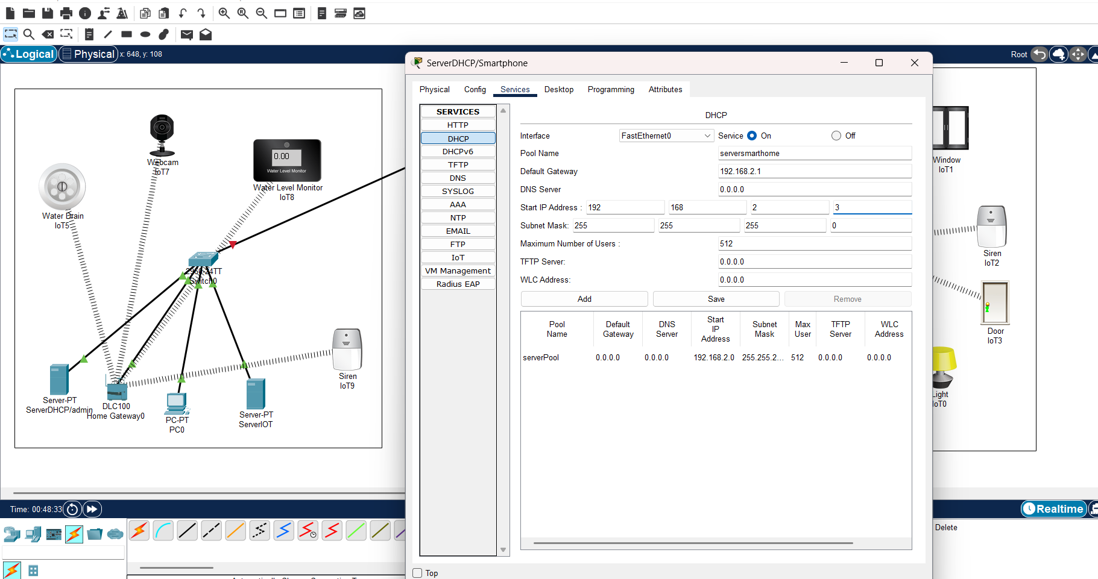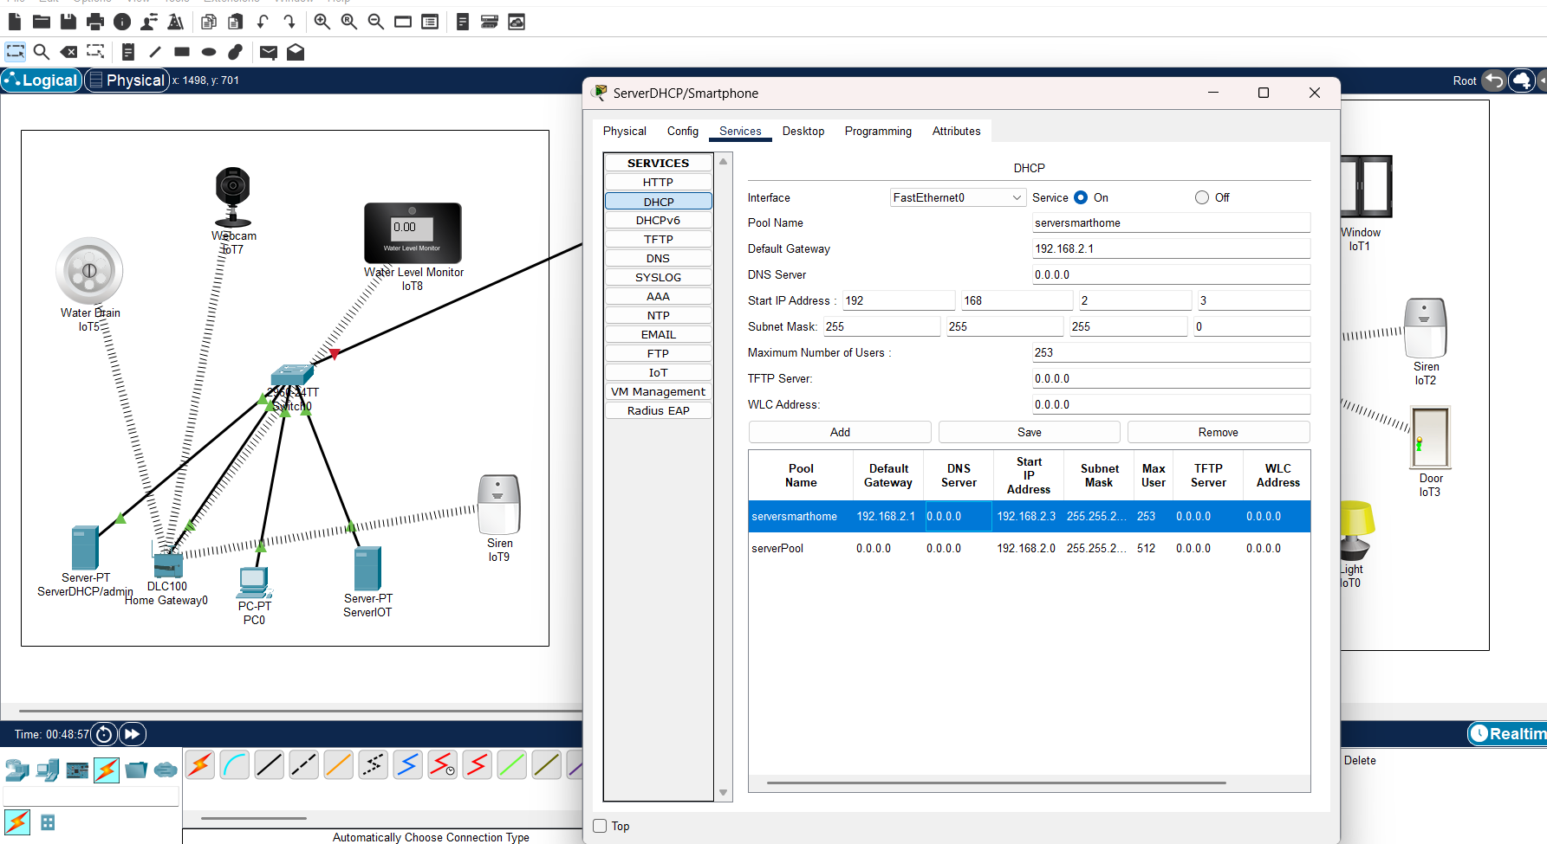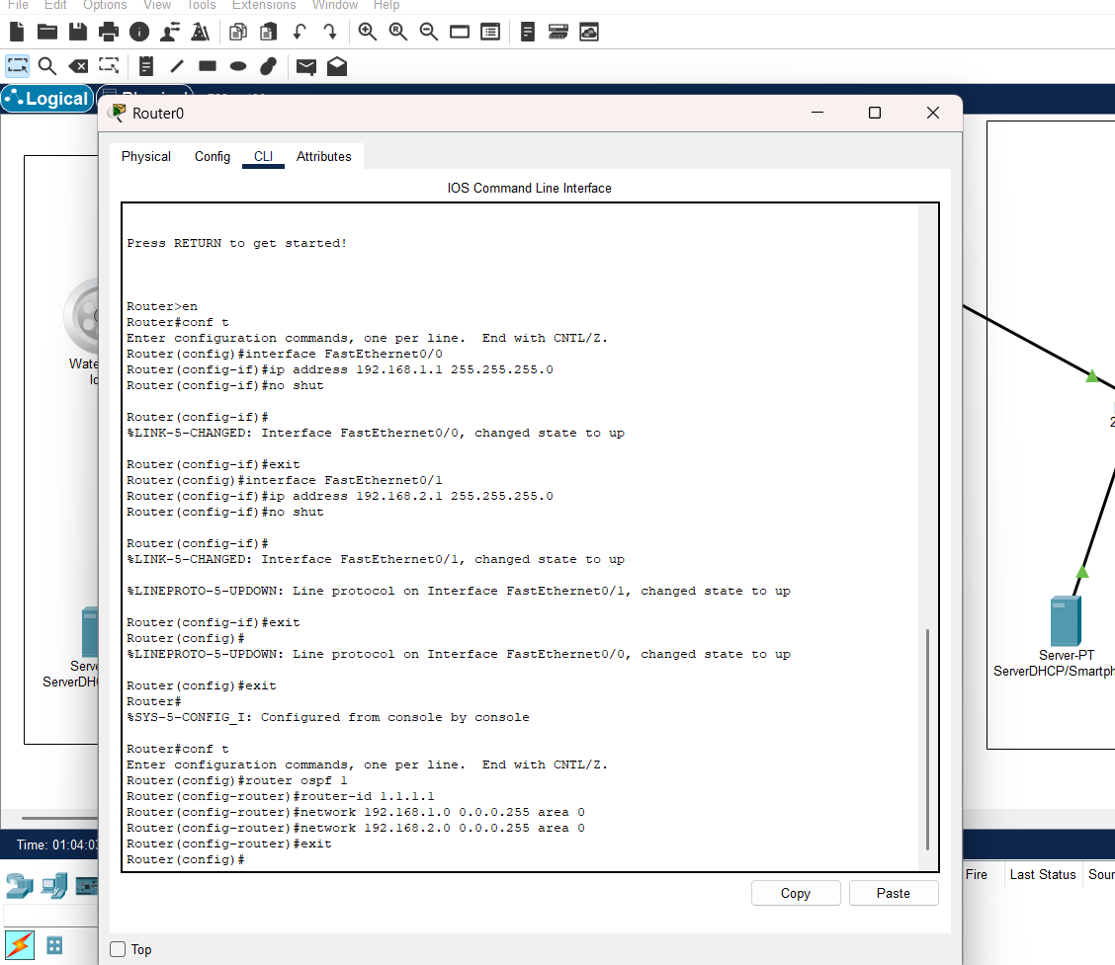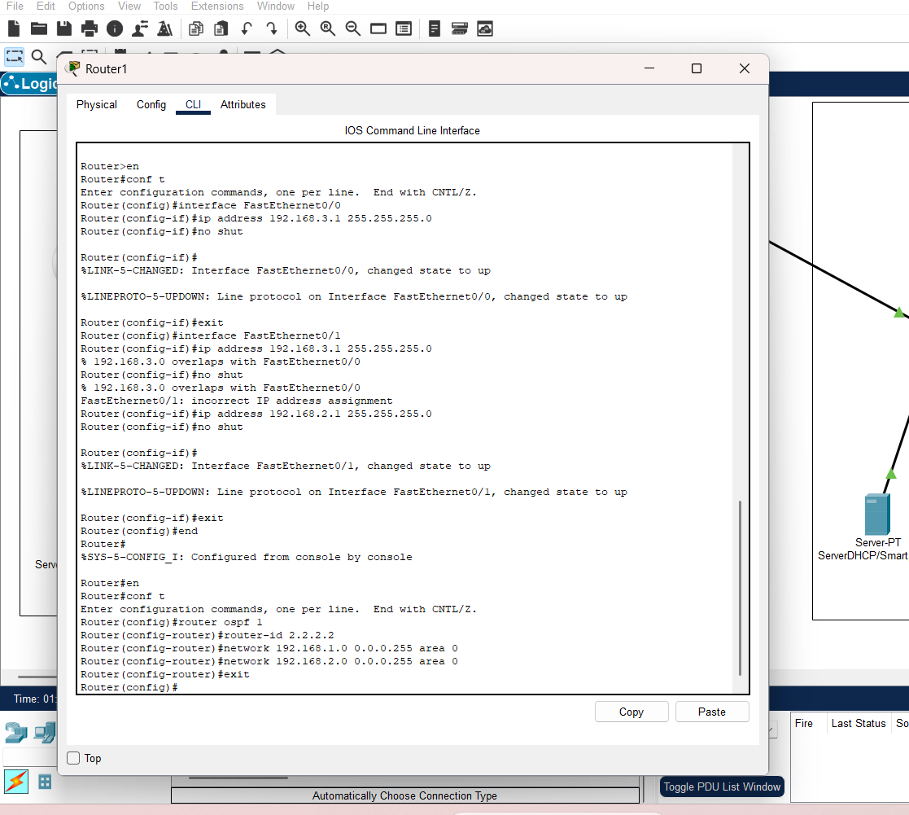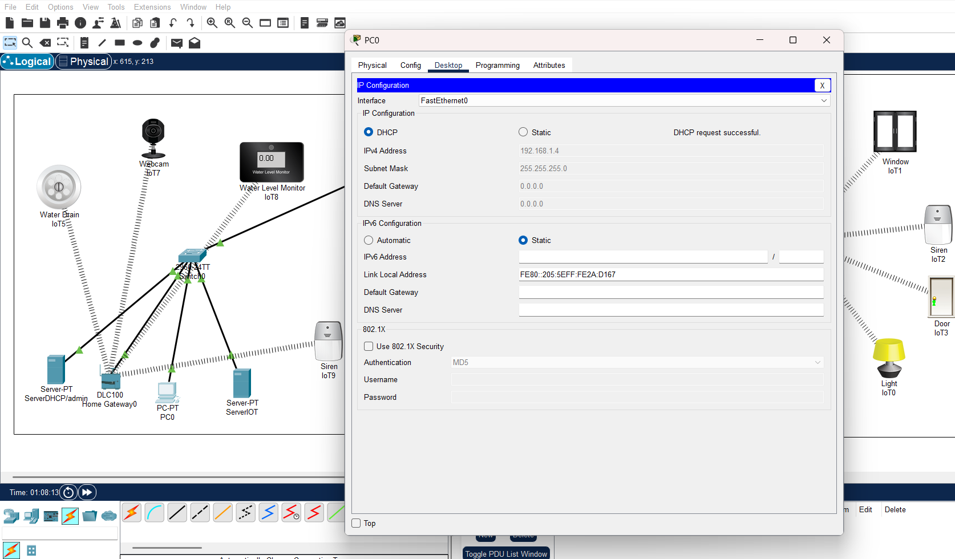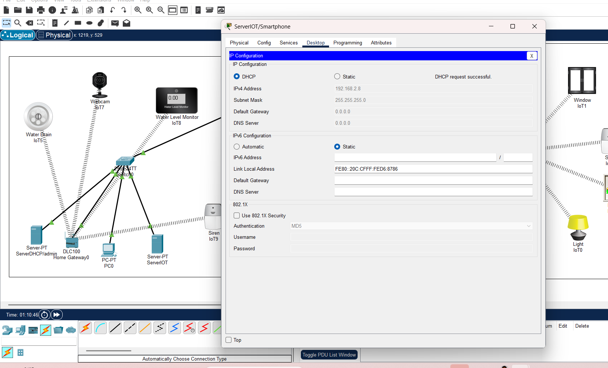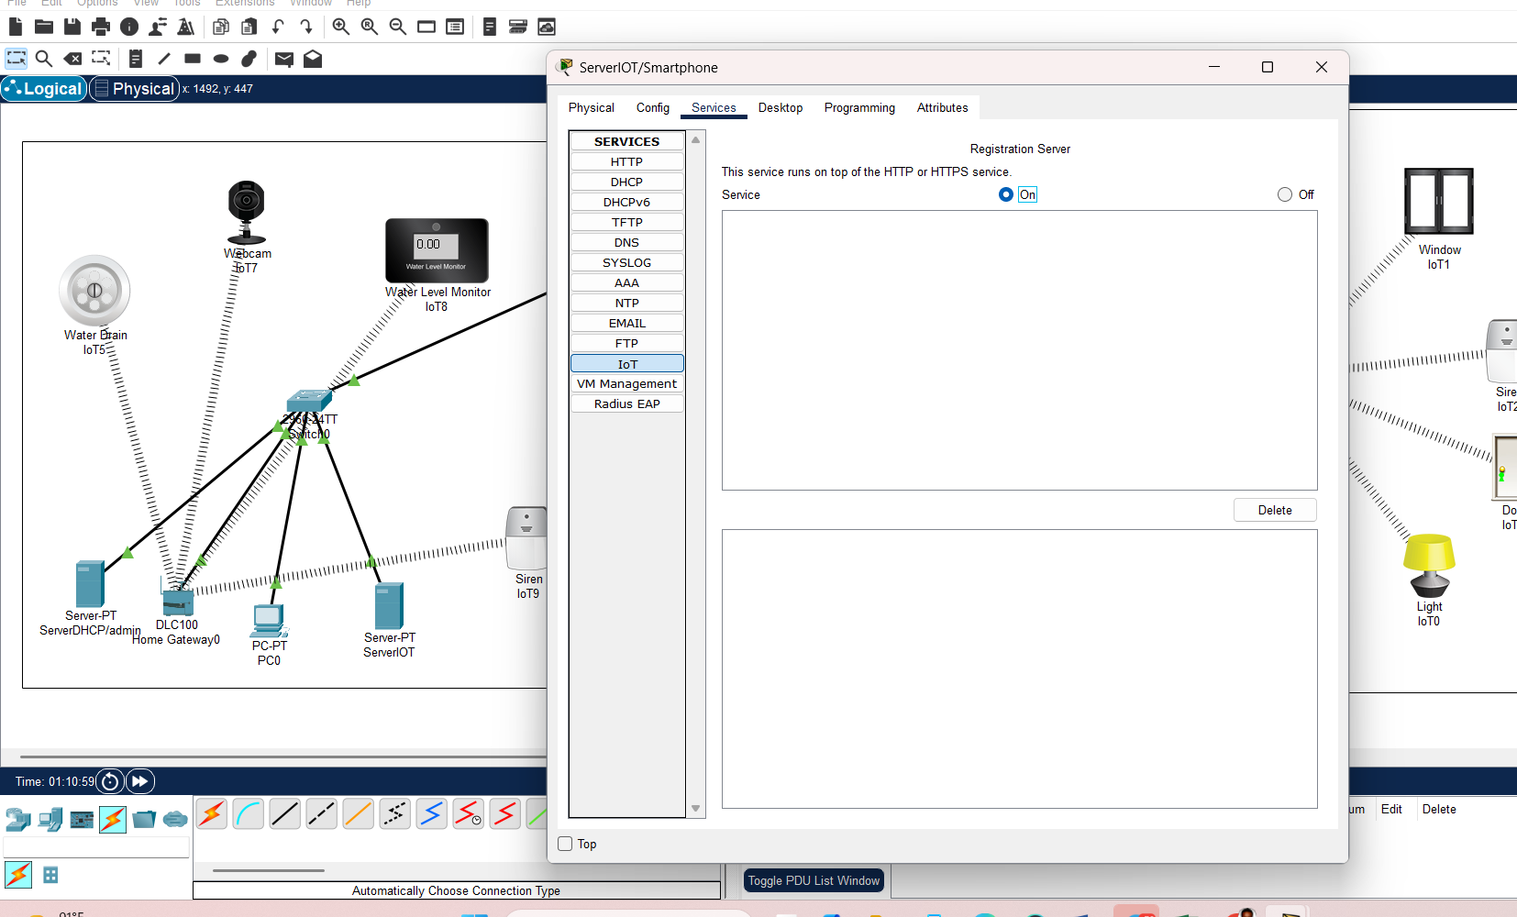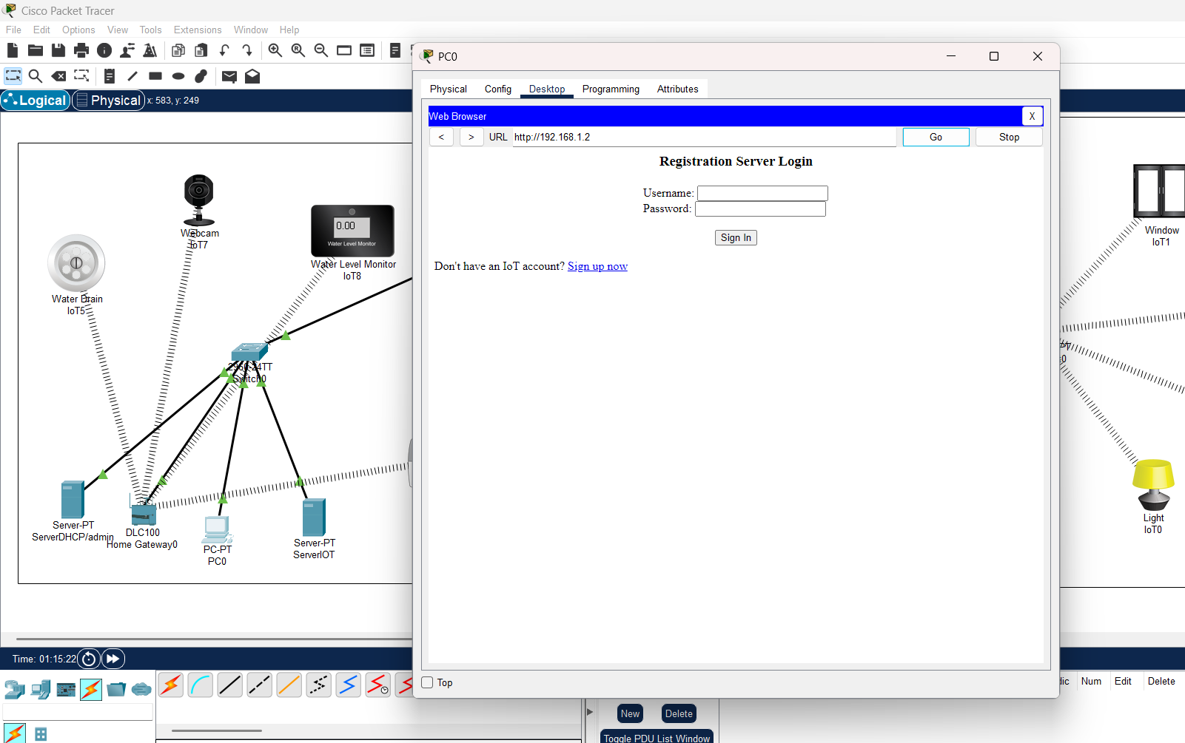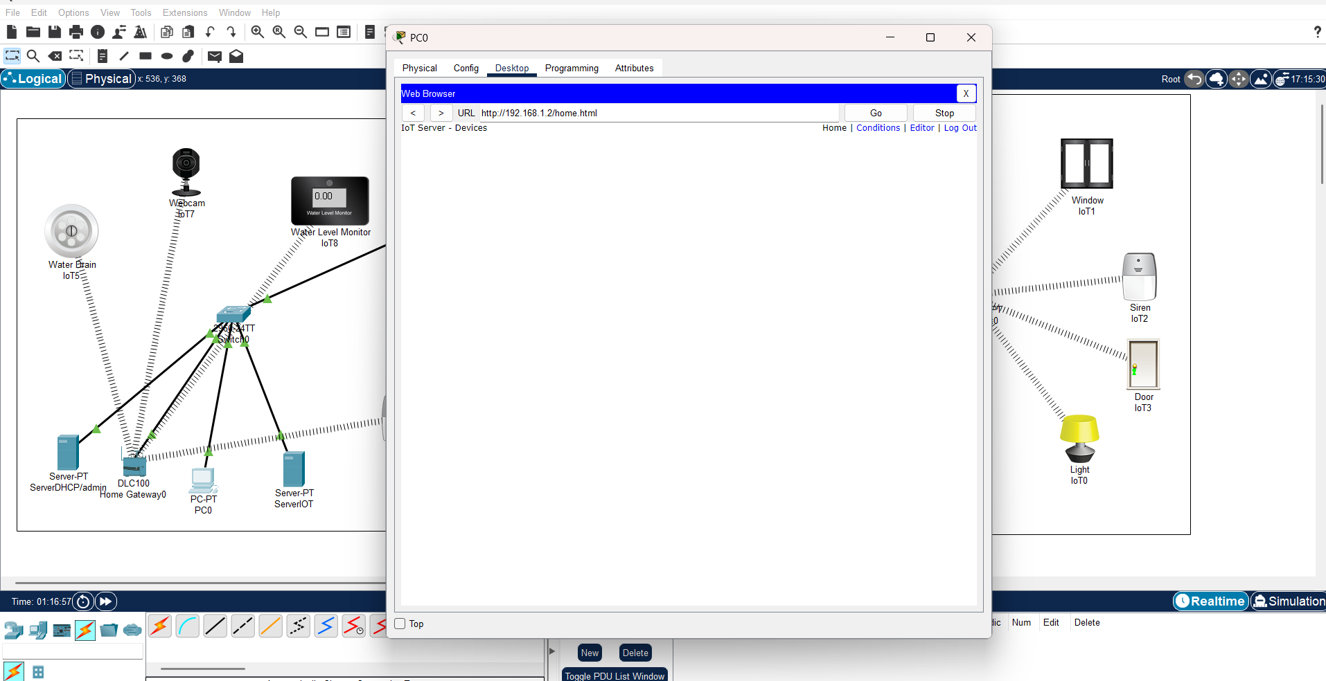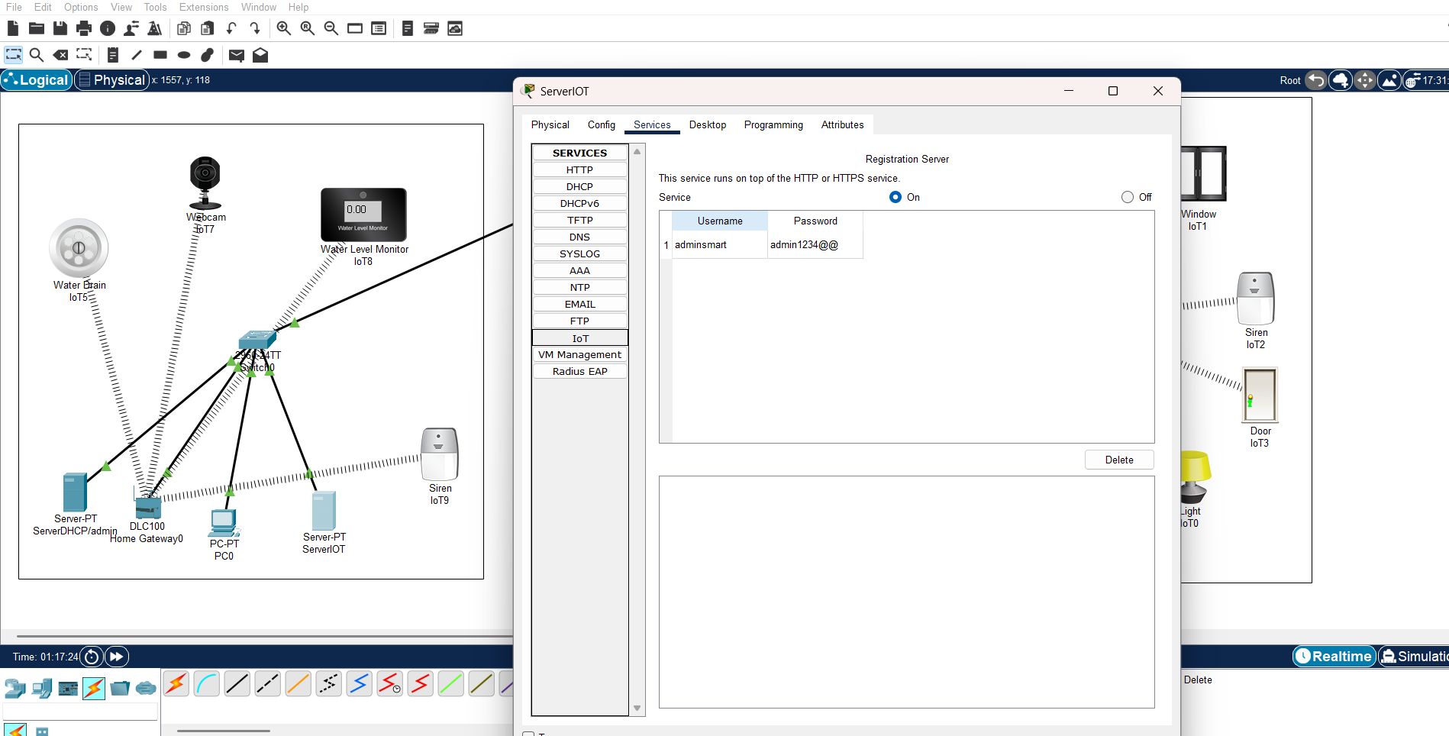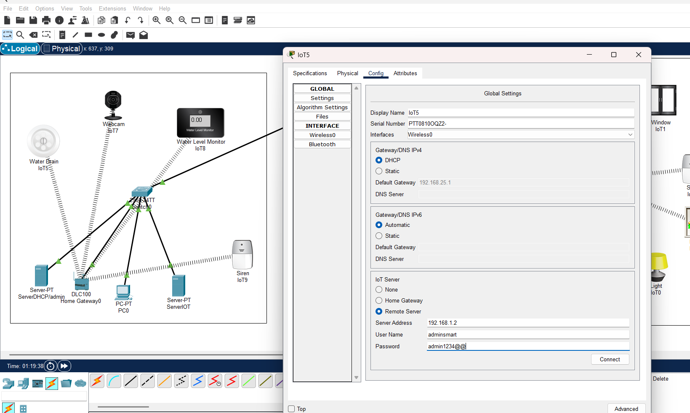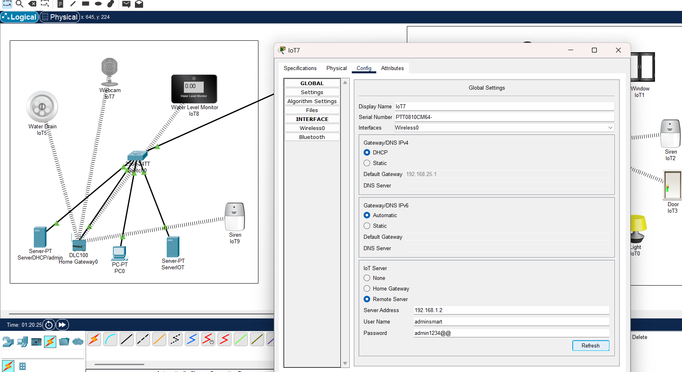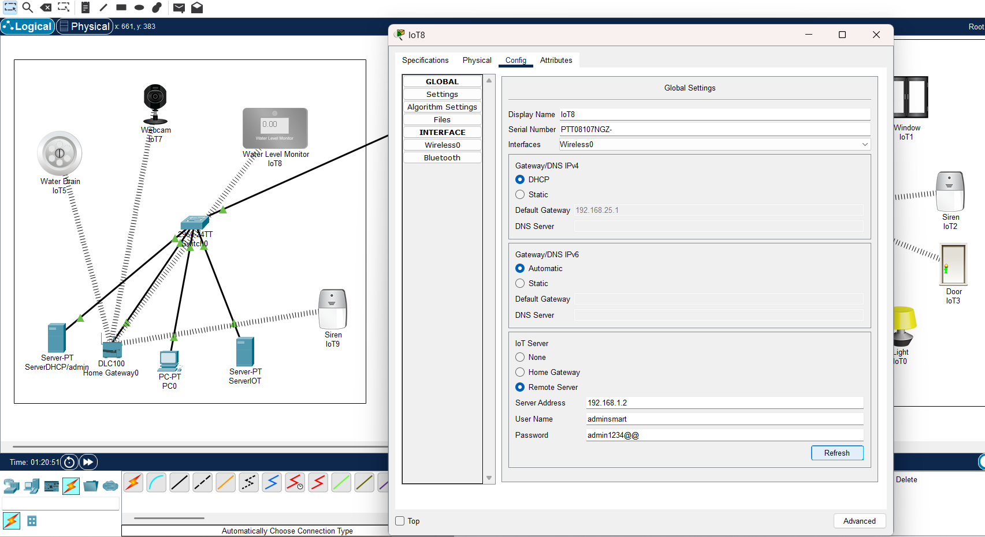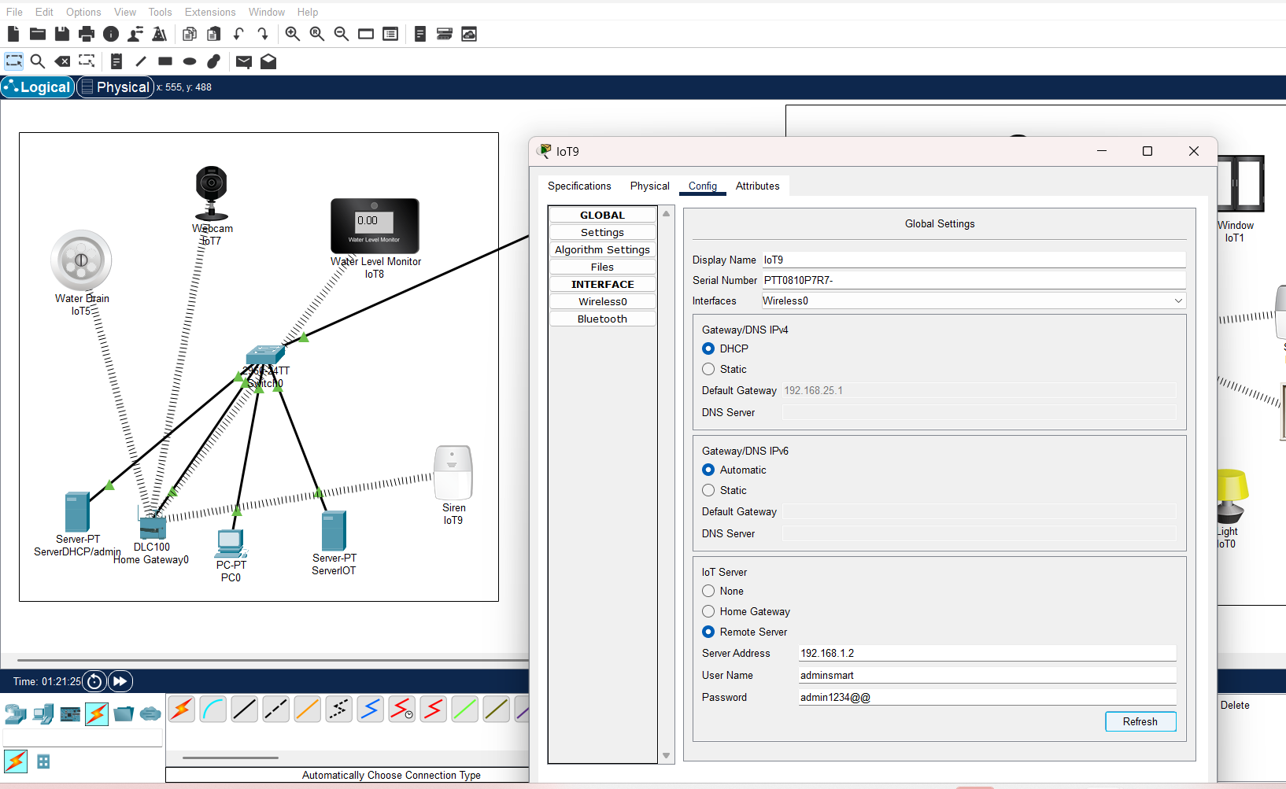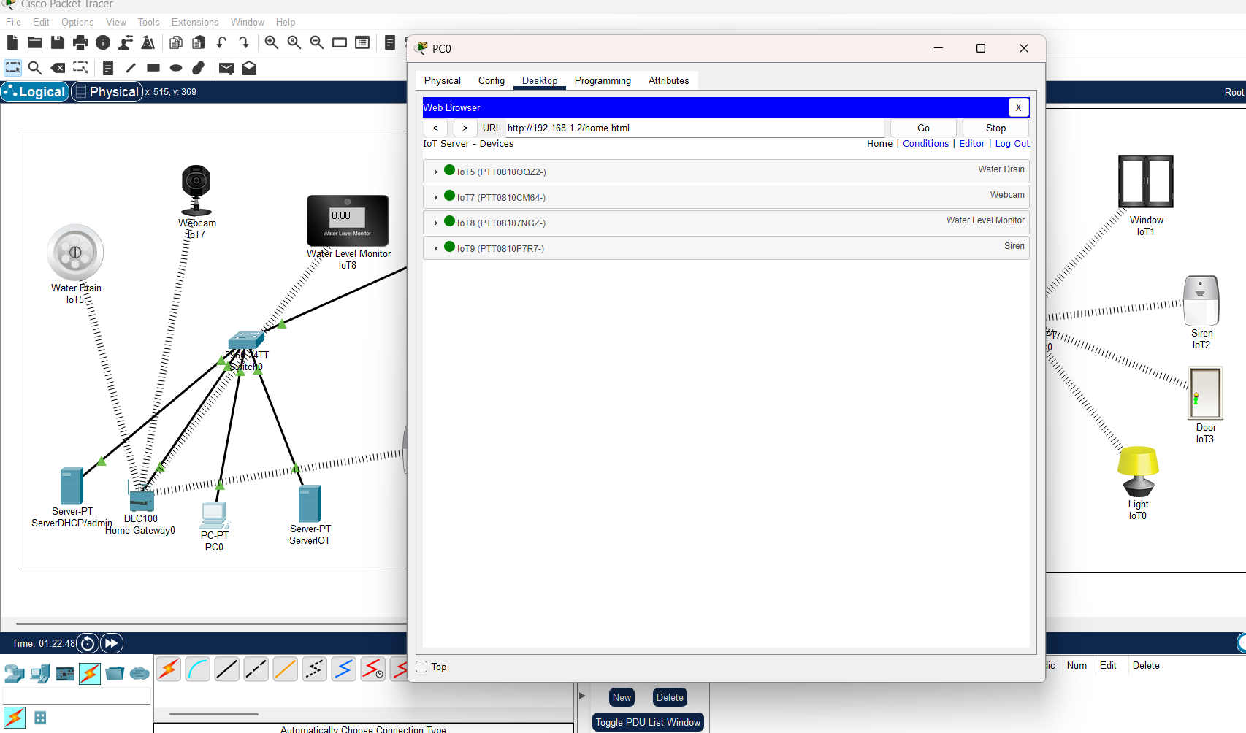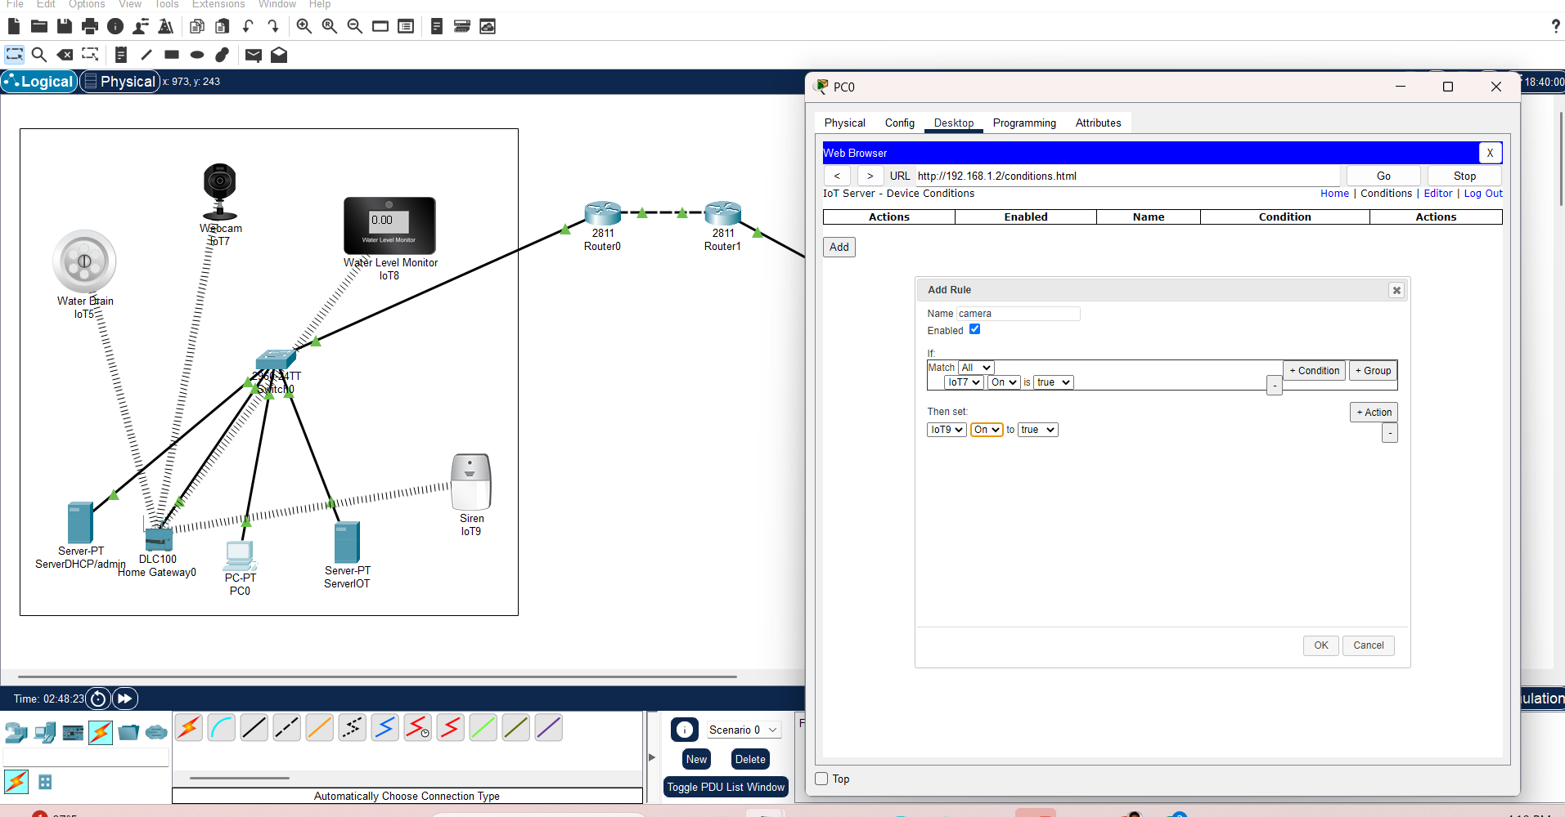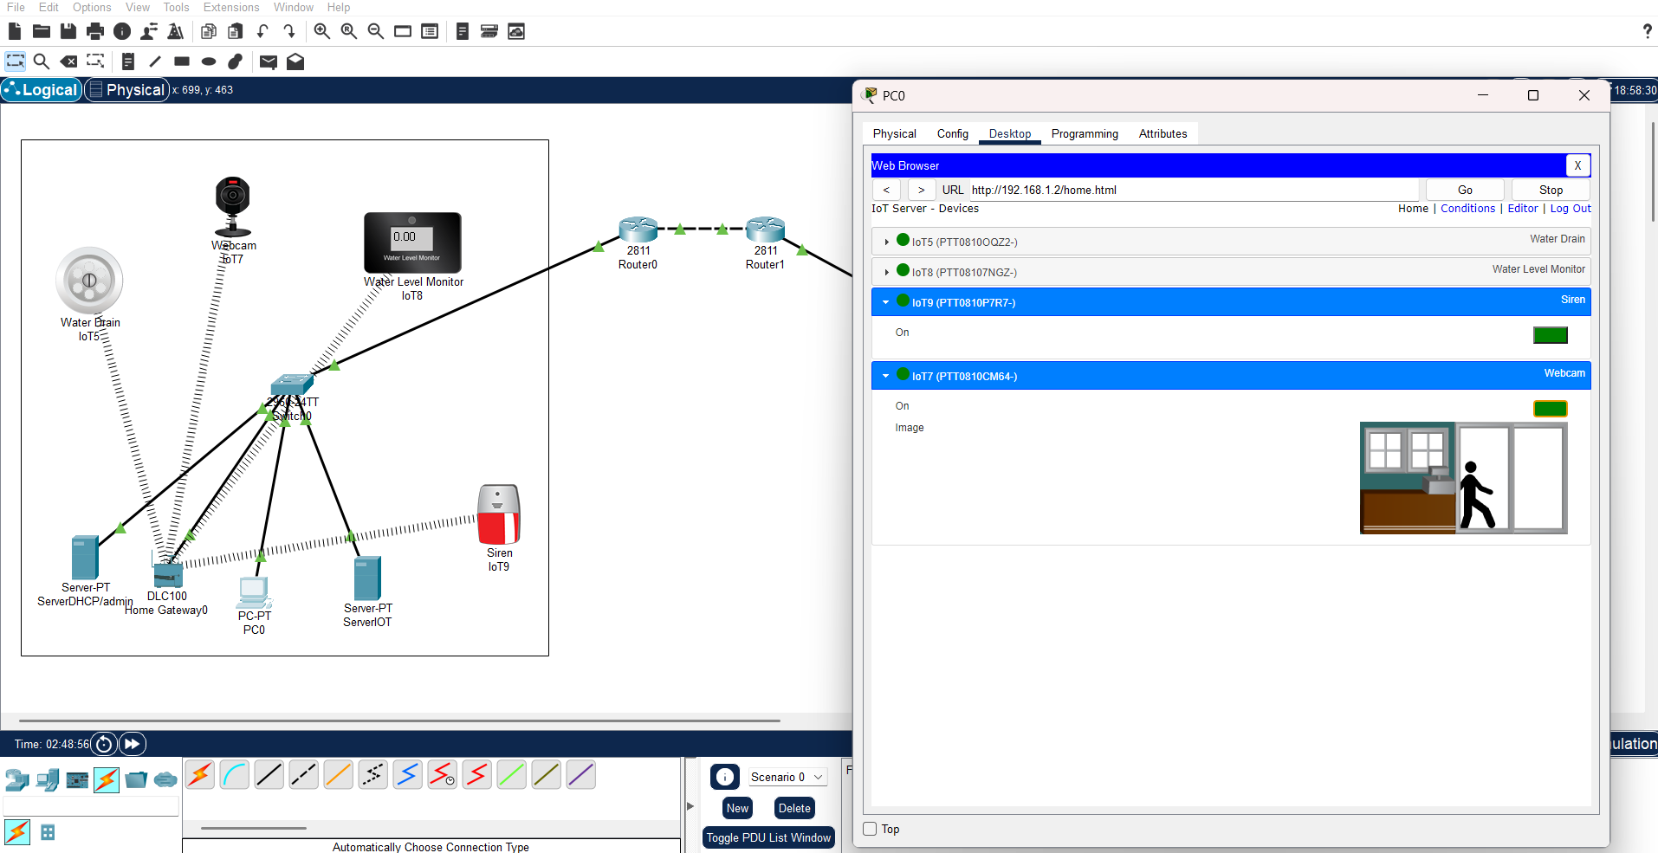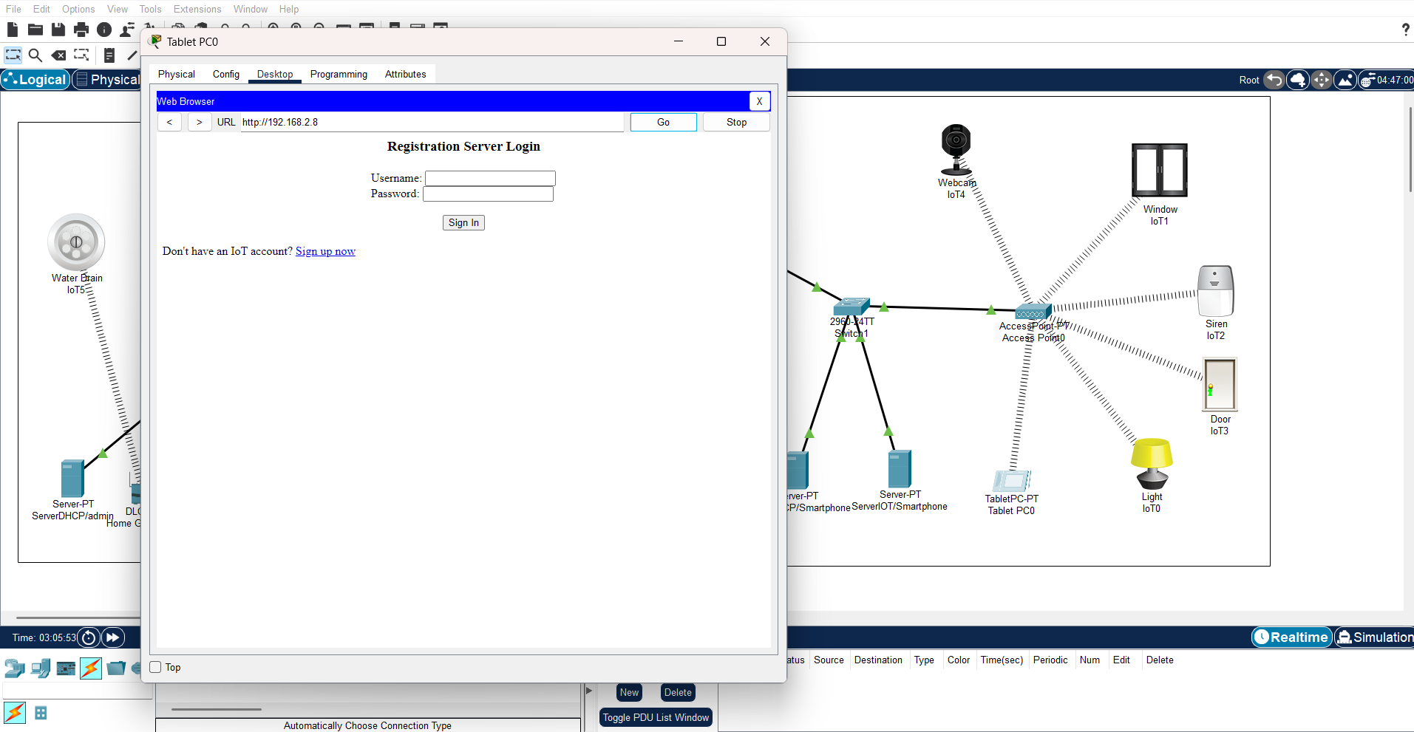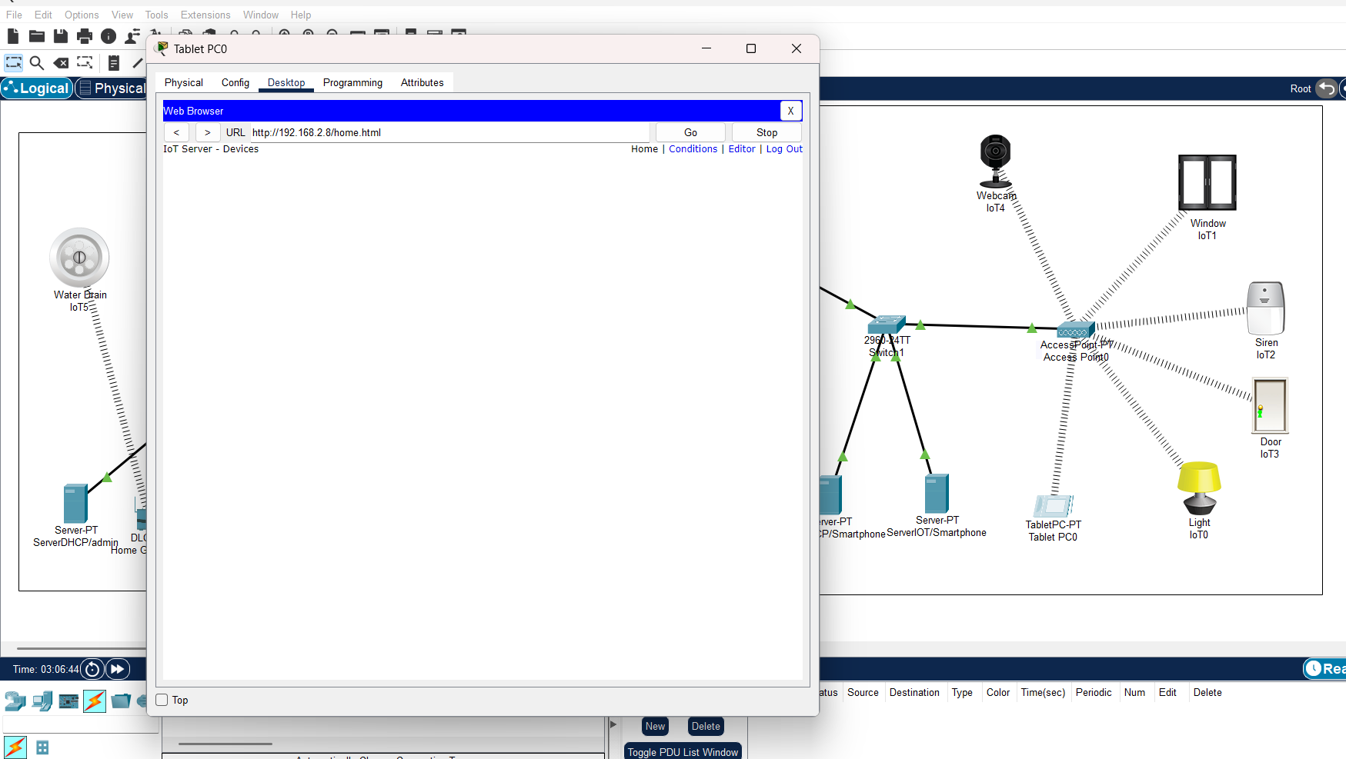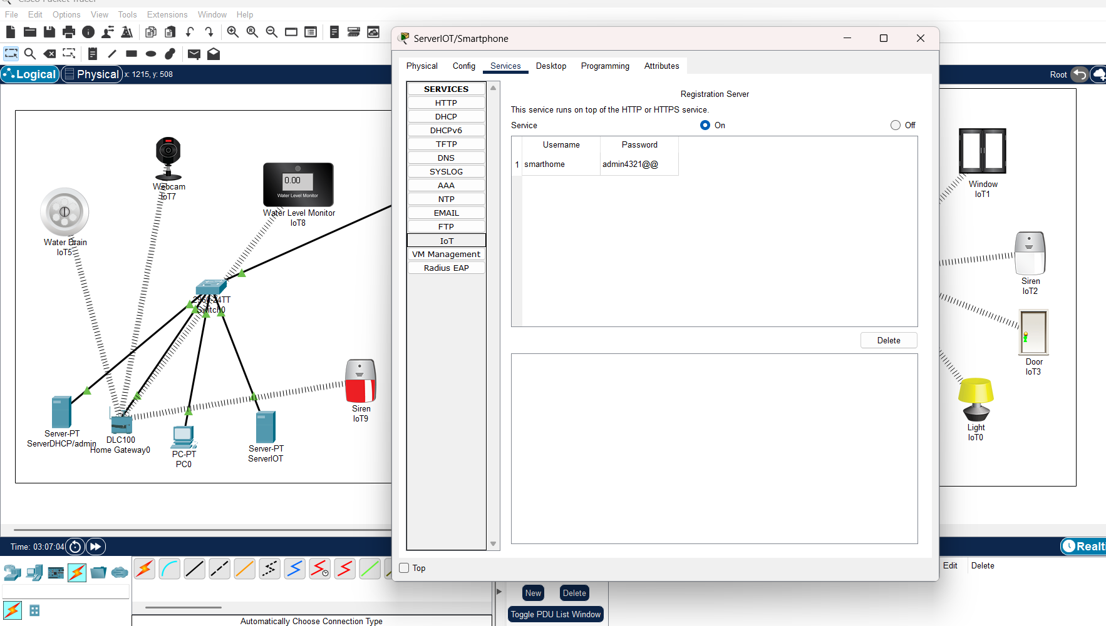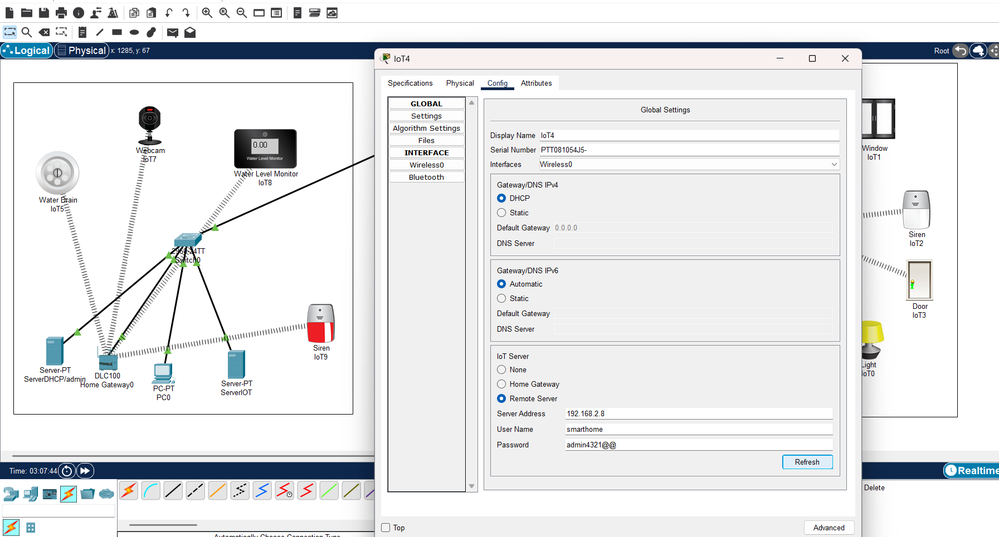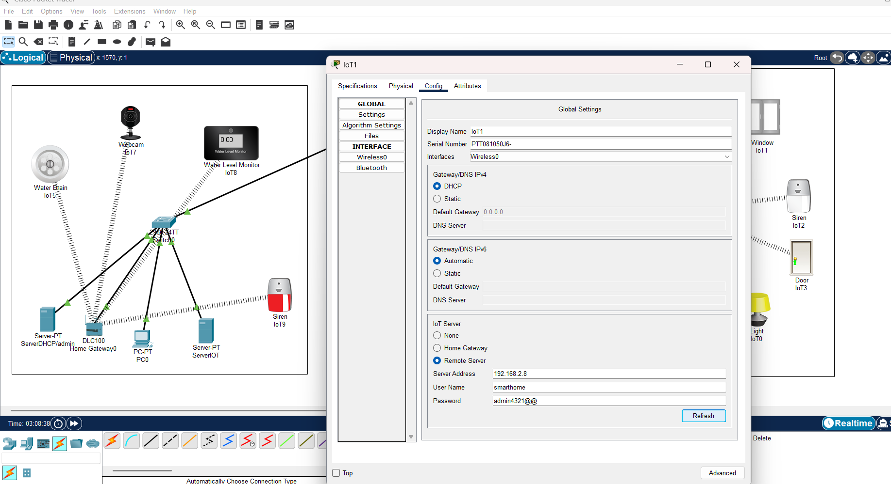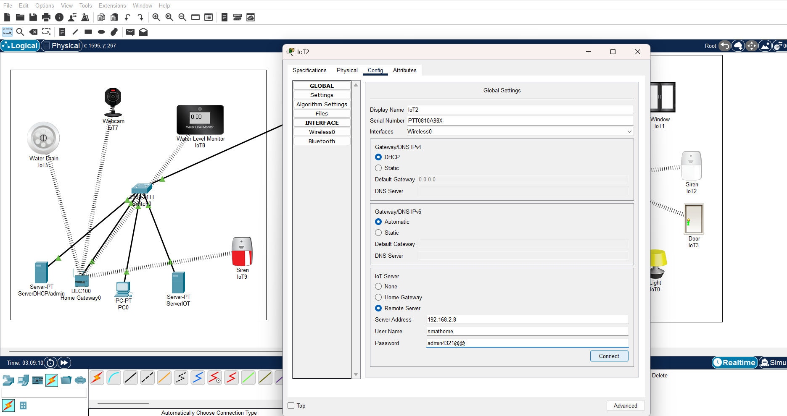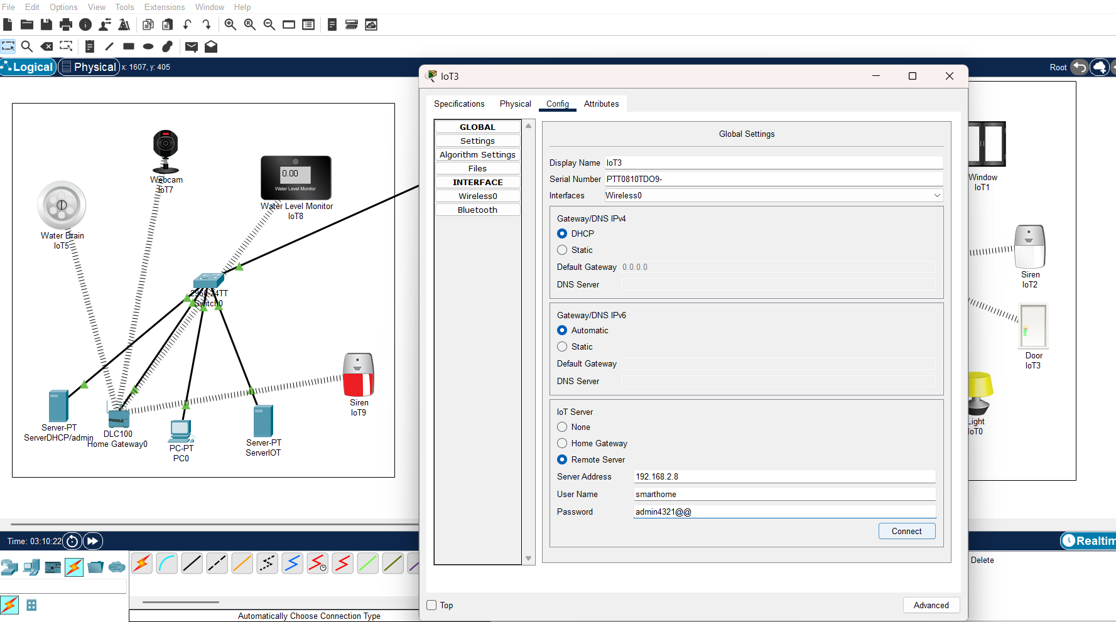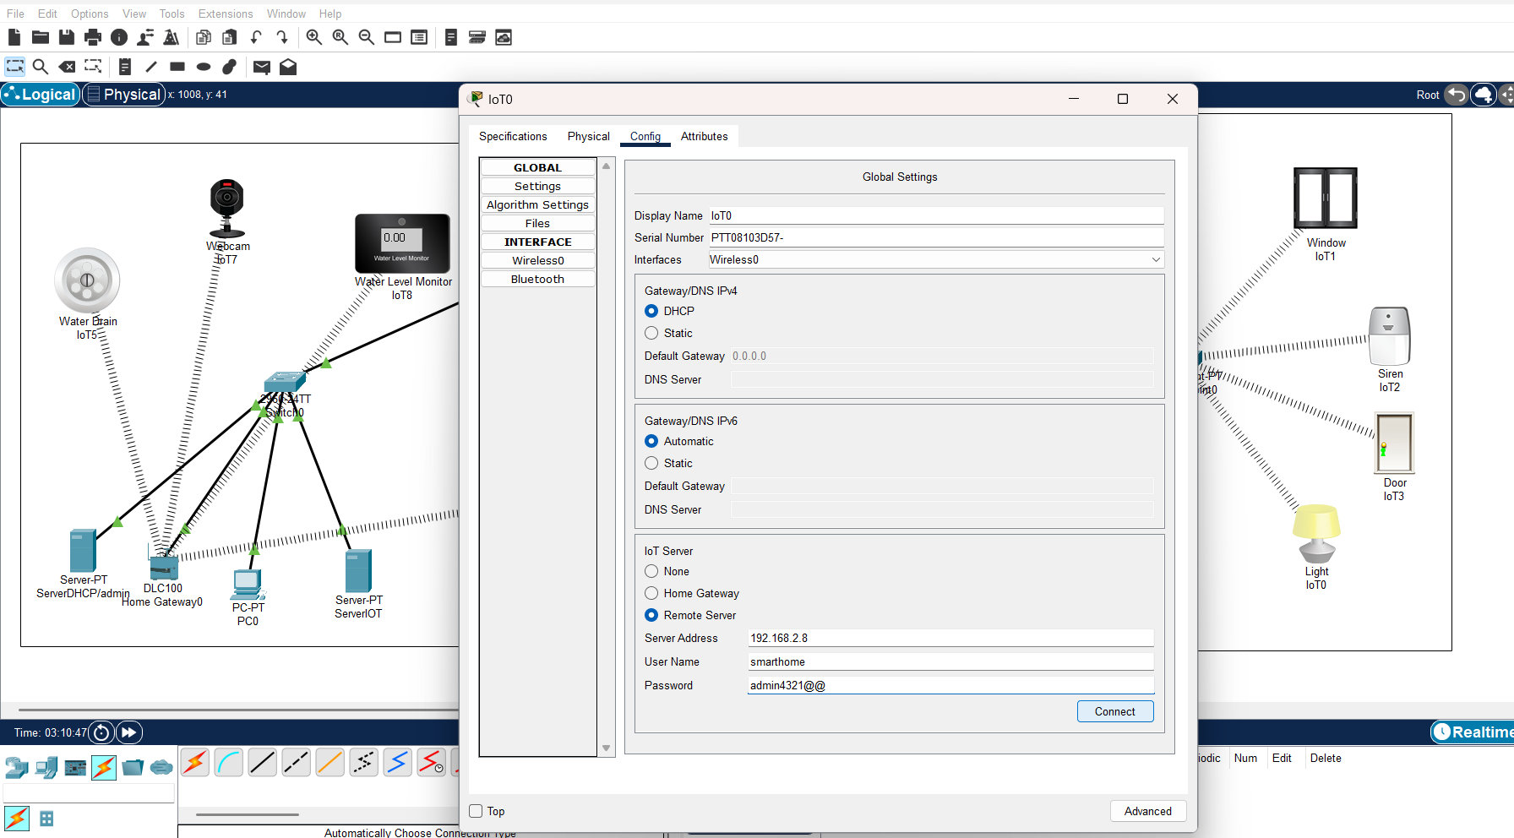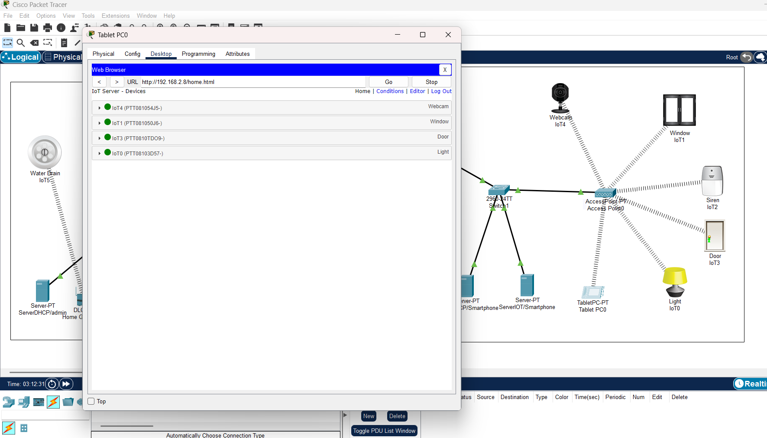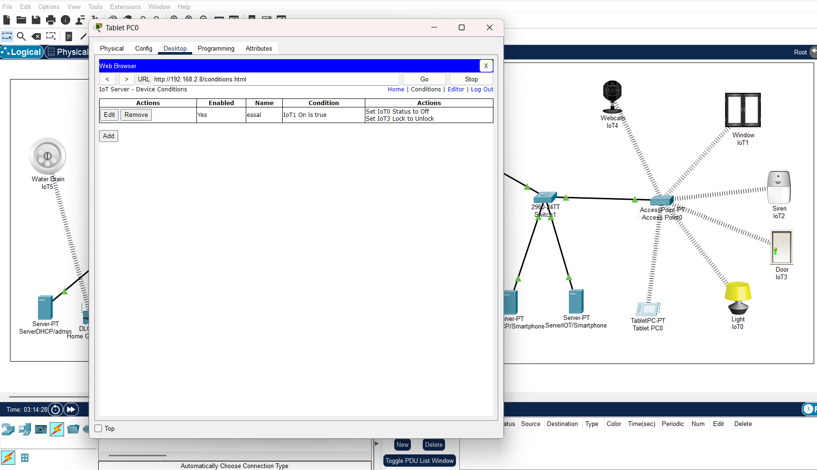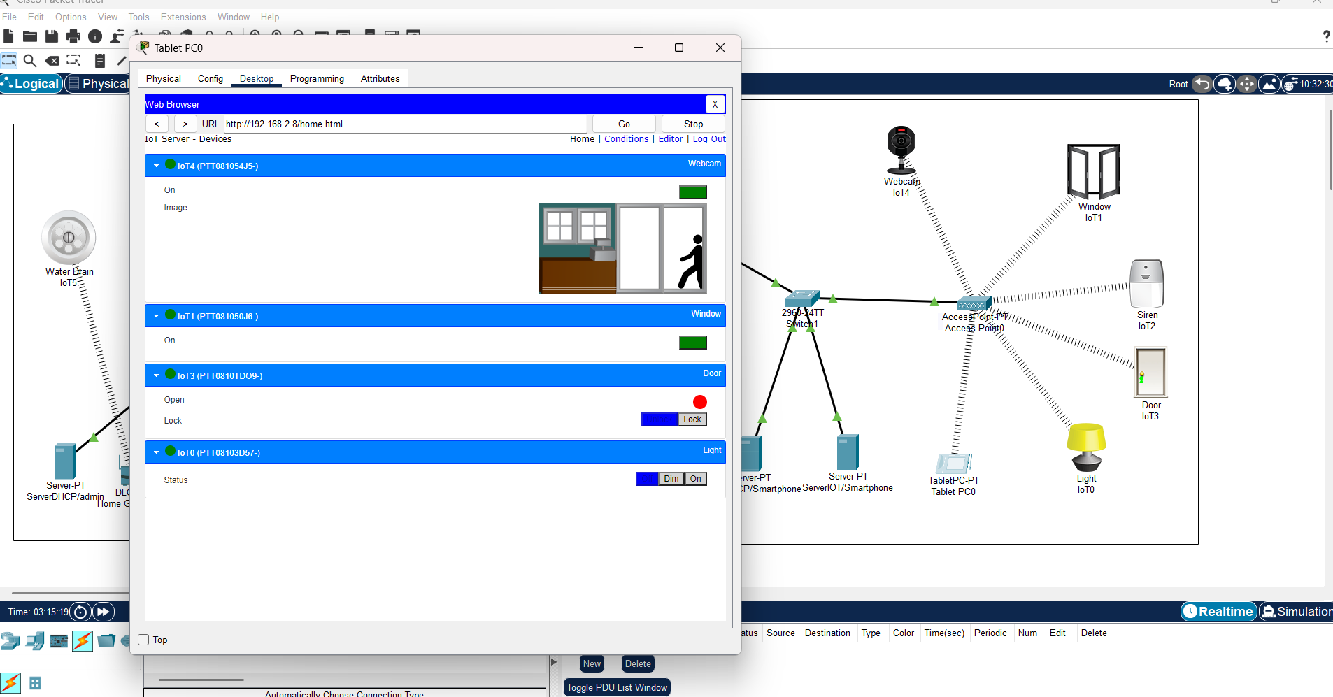

* + 1. Vous devez **choisir une topologie réseau de votre choix**. Cette topologie doit impérativement inclure **au minimum deux routeurs**.

### 

**Conclusion**

Ce TD m'a offert une expérience pratique essentielle en :

- Routage dynamique via la configuration d'OSPF sur routeurs Cisco,

- IoT et sécurité avec la simulation d'un réseau Smart Home et sa protection via pare-feu ASA.

J'ai acquis des compétences concrètes en gestion de topologies complexes et sécurisation d'objets connectés, tout en identifiant des défis comme l'optimisation des métriques OSPF.